В российском ЖКХ с 21 по 31 октября произошло 70 аварий
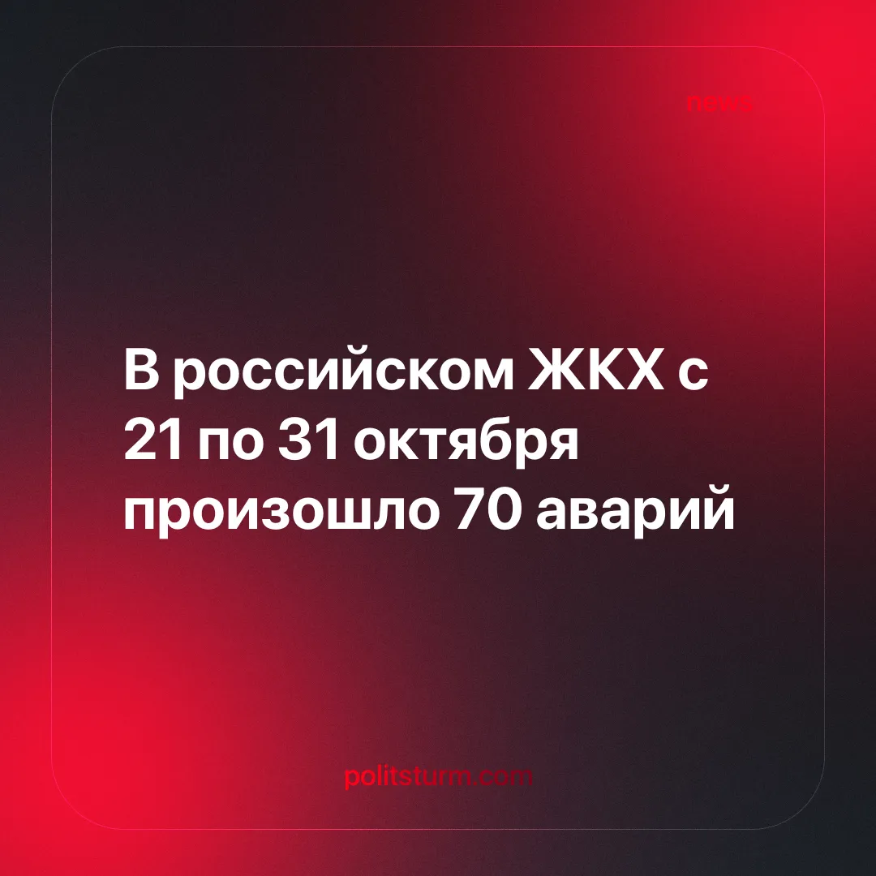

Оригинальная статья
2024-11-29
3 мин. на чтение

Жилищно-коммунальное хозяйство является одной из ключевых сфер в удовлетворении потребностей граждан. Поэтому ее функционирование жизненно важно, особенно в суровых природных условиях России. Одной из главных проблем ЖКХ является высокая степень износа основных фондов и инженерных систем. Об этом признаются даже в Госдуме: еще в 2021 году износ коммунального хозяйства, по словам председателя комитета Госдумы по жилищной политике и ЖКХ Галины Хованской, составил более 70%. Что закономерно приводит к частым авариям и необходимости постоянного ремонта.
По данным Российского трудового фронта, взятым из открытых источников, за период с 21 по 31 октября было зафиксировано 70 коммунальных аварий [2]. Многие из них достаточно масштабные и привели к серьезным последствиям. Так, в Санкт-Петербурге произошла коммунальная авария на тепломагистрали в районе Ржевка-Пороховые, что привело к отключению отопления на сутки в 470 домах с 22 по 23 октября. Жителям повезло, что температура воздуха в городе в этих числах была в районе +12.
Схожая ситуация в Новосибирске, только там количество отключенных от отопления домов перевалило за 600 из-за аварии на насосной станции. Сибирякам повезло меньше - температура воздуха 30 октября в Новосибирске была в районе +1, а ночью ушла в минус, поэтому жители испытывали ощутимые неудобства.
В комментариях к новостям люди возмущаются и иронизируют, что не рассчитали советские инженеры мощности коммунальных сетей вперед на 100 лет, хватило только на 50-60. Народ понимает, что большая часть коммуникаций была построена еще в СССР, в условиях командной экономики, когда отраслью ЖКХ занималось государство, а не "эффективные" частные собственники. Сегодня же, в условиях рынка, любое производство благ, будь это товары или же коммунальные услуги, должно быть экономически выгодно для предпринимателя, целью которого является получить как можно больше денег.
Так, в Верхнеуральске более 10 домов оказались отрезаны от холодной воды, так как местным ресурсоснабжающим организациям невыгодно подключать новых потребителей из-за отсутствия прибыли [5]. Ситуация абсурдна: представьте, что хирург за операционным столом вдруг отложит скальпель, заявив, что делать операцию ему экономически невыгодно. А ведь вода, свет и тепло являются жизненно важными благами для людей, и государство обязано предоставить доступ к ним.
Сфера ЖКХ требует постоянных вложений, ее необходимо постоянно поддерживать в технически исправном состоянии и постоянно модернизировать. Но ресурсоснабжающие организации, которые являются естественными монополиями, постоянно жалуются на нехватку денег и требуют повышения тарифов. За последний год индексация тарифов составила от 8,6% до 21,1% по регионам.
На эти проценты вырастут платежки у жителей, которые и так ощутимо снижают семейный бюджет. Так, в 2023 году в Красноярском крае средняя стоимость “коммуналки” была 6247 рублей или 25% от зарплаты, при МРОТ в 25 тысяч рублей на 2023 год [7]. При этом нет четкого понимания, на что бизнесмены расходуют эти средства, значимой проблемой является отсутствие прозрачности в платежках.
Часто наблюдаются высокие различия в тарифах между двумя городами, предельно близкими по климатическим условиям и по нормам потребления коммунальных ресурсов. Это неудивительно, ведь в условиях естественной монополии цены сдерживаются только административными методами.
Проблемы с коммунальными сетями усугубляются также кадровой политикой в сфере ЖКХ. Профсоюз работников жизнеобеспечения сообщает об оттоке кадров из-за зарплат в сфере коммунального хозяйства [8], которые в среднем на 50-60% ниже средних по региону. Это ставит под угрозу всю систему ЖКХ, оперативный ремонт в случае аварий и безопасность людей.
Нежелание повышать заработные платы в ЖКХ закономерно. В условиях рынка зарплата является издержкой для собственника предприятия, и понятно его желание максимально снизить ее для повышения собственной прибыли. Даже если это такая важная сфера, как обеспечение людей водой, теплом, электроэнергией.
В условиях рыночной экономики невозможно обеспечить комфортные и недорогие условия жизни для большинства людей. Коммунальное хозяйство оказывается "накладно" для предпринимателей, они стремятся пролоббировать как можно большее повышение тарифов. При этом в повышении качества услуг они не заинтересованы - они являются естественными монополиями, и жители никуда не денутся, все равно будут платить.
Но когда дело касается модернизации теплосетей, тут бизнес бьет тревогу: "Это дорого! Это нерентабельно! Повысьте нам тарифы!". В СССР коммунальные платежи были незаметны для трудящихся. Государство не считало "рентабельность" подключения воды и тепла для людей, поскольку это жизненно необходимо каждому человеку.
Современная рыночная экономика, эффективна на словах, а на деле открывает отопительный сезон 70 авариями за 10 дней. И это только начало - зима близко. Пока коммунальное хозяйство (как и все остальные отрасли производства и промышленности) организовано на принципах получения максимальной прибыли, ситуация не изменится к лучшему. Пока этой сферой владеют частные собственники, они будут подсчитывать рентабельность, минимизировать издержки. Продолжатся аварии, работники будут увольняться, а на их место приходить менее квалифицированные, но за меньшую оплату, советское оборудование будет изнашиваться, пока не сломается окончательно.

Источники:
[1]Правда.ру "Ситуация ужасающая": в Госдуме оценили износ коммунального хозяйства в регионах РФ" от 7 сентября 2021 г.
[2] Российский трудовой фронт "Всего за период зафиксировано 70 коммунальных аварий" от 20 ноября 2024 г.
[3] 78.ru "Полтысячи домов в районе Ржевка-Пороховые останутся без тепла на сутки" от 22 октября 2024 г.
[4] NGS.ru "Число отключенных от тепла домов в Новосибирске перевалило за 600: на насосной станции авария" от 30 октября 2024 г.
[5] Накануне.ру ""Вы не приносите прибыль": жителей уральского города отрезали от холодной воды " от 18 ноября 2024 г.
[6] Московский комсомолец "Главной проблемой с платежками ЖКХ стало отсутствие прозрачности" от 30 ноября 2022 г.
[7] Комсомольская правда "Красноярский край вошёл в список регионов с самой дорогой коммуналкой" от 5 сентября 2023 г.
[8] Солидарность "Профсоюз бьет тревогу: в ЖКХ критическая ситуация с оттоком кадров из-за низких зарплат" от 22 ноября 2024 г.

Оригинальная статья

